机械波随堂测试（1）
1．一平面简谐波沿Ox正方向传播，
波动表达式为 (SI)，
该波在t = 0.5 s时刻的波形图是 ［ ］
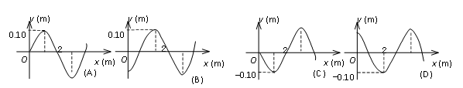

2. 若一平面简谐波的表达式为 ，式中A、B、C为正值常量，则：
(A) 波速为C
(B) 周期为1/B
(C) 波长为 2π /C
(D) 角频率为2π /B

3. 把一根十分长的绳子拉成水平，用手握其一端。维持拉力恒定，使绳端在垂直于绳子的方向上作简谐振动，则
(A) 振动频率越高，波长越长
(B) 振动频率越低，波长越长
(C) 振动频率越高，波速越大
(D) 振动频率越低，波速越大

4. 如图，一平面简谐波以波速u沿x轴正方向传播，O为坐标原点。已知P点的振动方程为 ，则：
(A) O点的振动方程为
(B) 波的表达式为
(C) 波的表达式为
(D) C点的振动方程为

5. 图中画出一平面简谐波在t = 2 s时刻的波形图，则平衡位置在P点的质点的振动方程是
(A) (SI)
(B) (SI)
(C) (SI)
(D) (SI)

